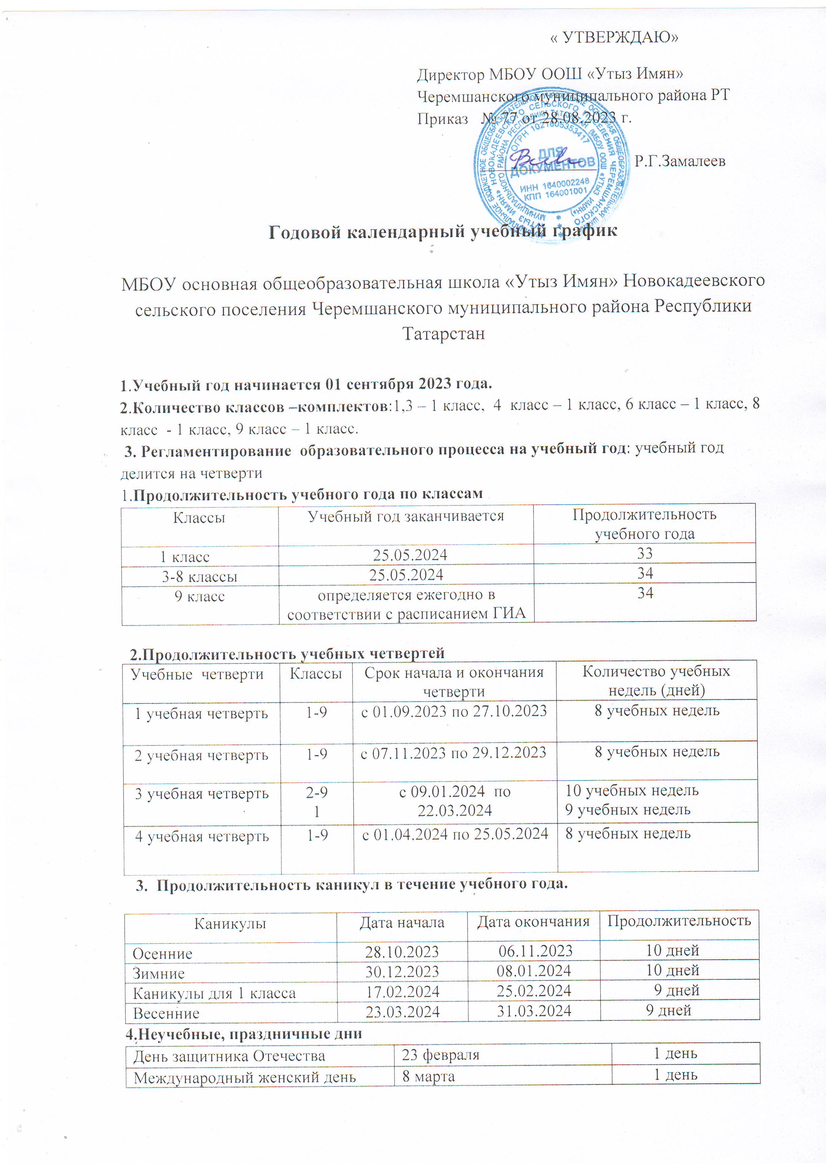

Праздник Весны и Труда | 1 мая | 1 день
День Победы | 9 мая | 1 день

4.Регламентирование образовательного процесса в неделю:
Продолжительность рабочей недели: шестидневная рабочая неделя.
5. Регламентирование образовательного процесса на день:
МБОУ ООШ «Утыз Имян» работает в одну смену.
Продолжительность уроков:
2 – 9 классы -45 минут
Режим учебных занятий:

1 –ая смена
уроки | время | перемена
1 -ый | 8ч. 00м.- 8 ч. 45 м. | 10 мин.
2 –ой | 8 ч.55м.- 9 ч. 40м. | 20 мин.
3 - ий | 10 ч. 00м.- 10 ч.45 м. | 10 мин.
4 –ый | 10 ч. 55 м.-11 ч.40 м. | 15 мин.
5 –ый | 11 ч. 55 м.- 12 ч.40 м. | - мин.
6–ой | 12 ч.50 м.- 13 ч.35 м. | 10мин.
7- ой | 13ч.45 м. – 14ч.30 м.

Внеурочная деятельность:
Внеурочная деятельность в основном осуществляется во второй половине дня. Занятия внеурочной деятельности проводятся в соответствии с расписанием внеурочной деятельности. Время, отведенное на внеурочную деятельность для каждого обучающегося, составляет не более 10 часов в неделю.
День недели | Время | Классы | Деятельность
Понедельник | 8.00 – 8.45  13.00  15.00 | 1-9 классы  1-4 классы  6-9 классы | Внеурочные занятия: «Разговоры о важном»  Внеурочная деятельность  Общешкольные мероприятия, акции, рейды, экскурсии
Вторник | 13.00  14.00  15.00 | 1-4 классы  6,8,9 классы  6-9классы | Внеурочные занятия  проектная, исследовательская  деятельност
Среда | 13.00  14.00  15.00 | 1-4 классы  6,8,9 классы  6-9классы | Внеурочная деятельность  Внеурочная деятельность  Общешкольные мероприятия
Четверг | 13.00  14.00  15.00 | 1-4 классы  6,8,9 классы  6-9классы | Внеурочная деятельность  Внеурочная деятельность  Общешкольные мероприятия
Пятница | 13..00  14.00  15.00 | 1-4 классы  6,8,9 классы  6-9классы | Внеурочная деятельность  Внеурочная деятельность  Общешкольные мероприятия, акции, рейды, экскурсии
Суббота

- Организация промежуточной аттестации. Освоение образовательной программы сопровождается промежуточной аттестацией обучающихся, проводимой в формах, определенных учебным планом, и в порядке, установленном педагогическим советом школы. Срок проведения промежуточной аттестации с 6 мая по 18 мая.
- Информация о сроках, формах проведения выставляется на сайте школы. Проводится без прекращения образовательного процесса, в сроки ,утвержденные на заседании педагогического совета.

Проведение государственной итоговой аттестации в 9 классах.
Государственная итоговая аттестация выпускников 9-го класса проводится в сроки установленные МО и Н РТ

